人教版回归课本——化学与材料
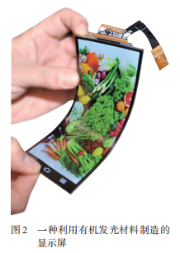
必修一
P3对于材料问题，无论是依据组成分类的金属材料、无机非金属材料、合成高分材料和复合材料等，还是按照功能分类的航空航天材料、电子信息材料、新型能源材料、生物医用材料和智能材料等，它们的研制和开发都是以研究和优化物质的组成、结构和性能为基础的。

P12
材料、生命、环境、能源和信息等现代科学技术发展的重要基础
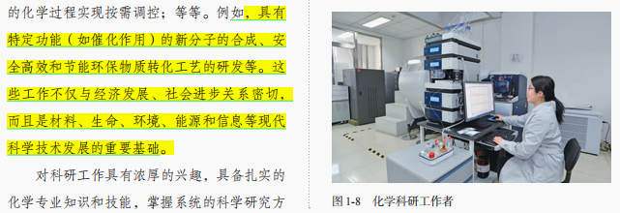
P21
牙膏中的“摩擦剂”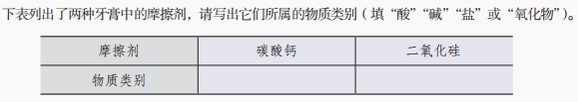
P28 高铁酸钠（Na2FeO4）是一种新型绿色消毒剂，主要用于饮用水处理。

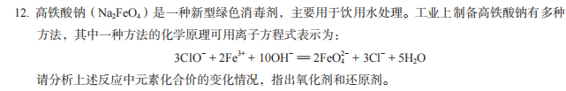
P31 绿矾（FeSO4·7H2O）

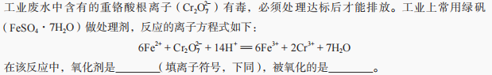
黑火药
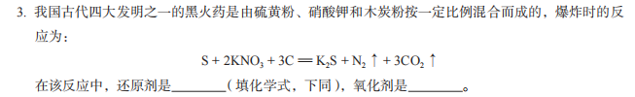
炉甘石的主要成分是碳酸锌
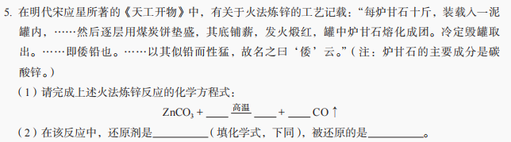
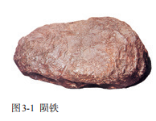
P68 人类最早使用的铁，是来自太空的陨铁①（如图3-1）。
铁在自然界中可以像陨铁中的铁那样以单质形态存在

丹霞地貌的岩层因含Fe2O3而呈红色
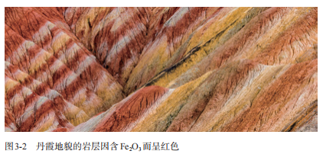

战国时期的铁器 ——铁火盆
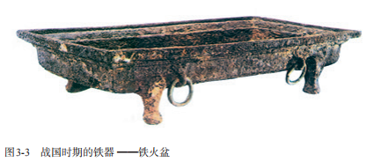
P78
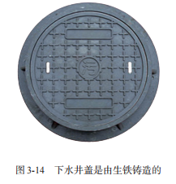
金属材料包括纯金属和它们的合金。日常使用的金属材料，大多数属于合金。
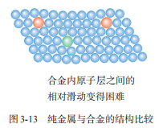
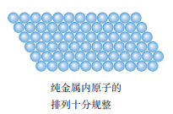

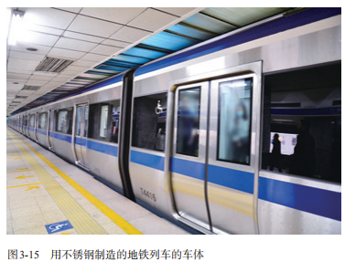
P81
这种超级钢中含Mn 10%、C 0.47%、Al 2%、V 0.7%，这种合金配方价格低廉，可以降低生产成本。此外，这种超级钢强度很大，在应用时能够实现钢板的轻薄化。这对于汽车、航空和航天等领域的轻量化发展具有重要意义，不仅可以节约材料， 还可以降低能源消耗和减少环境污染等。
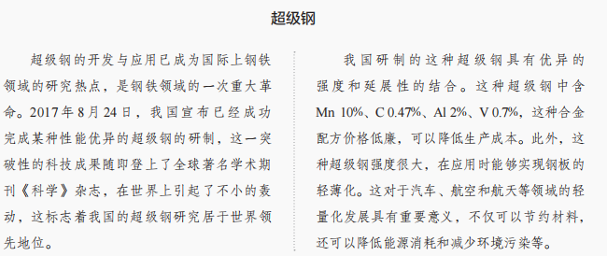

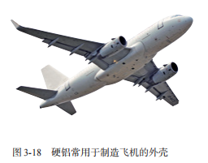
P83
纯铝的硬度和强度较小，不适合制造机器零件等。向铝中加入少量的合金元素，如 Cu、Mg、Si、Mn、Zn及稀土元素等，可制成铝合金。铝合金是目前用途广泛的合金之一。例如，硬铝（一种铝合金）中含 Cu 4%、Mg 0.5%、Mn 0.5%、Si 0.7%， 它的密度小、强度高，具有较强的抗腐蚀能力，是制造飞机和宇宙飞船的理想材料。

氢能是人类未来的理想能源之一，氢能利用存在两大难题：制取和储存。H₂是一种易燃易爆的气体，要利用H₂，关键要解决H₂的安全储存和运输问题。一般情况下，H₂采用气态或液态储存，如在高压下把H₂压入钢瓶，但运送笨重的钢瓶既不方便也不安全。储氢合金是一类能够大量吸收H₂，并与H₂结合成金属氢化物的材料。具有实用价值的储氢合金要求储氢量大，金属氢化物既容易形成，稍稍加热又容易分解，室温下吸、放氢的速率快，如 Ti-Fe合金和La-Ni合金等。新型储氢合金材料的研究和开发将为氢气作为能源的实际应用起到重要的推动作用。此外，钛合金、耐热合金和形状记忆合金等新型合金广泛应用于航空航天、生物工程和电子工业等领域。
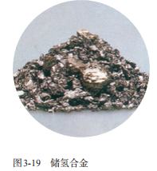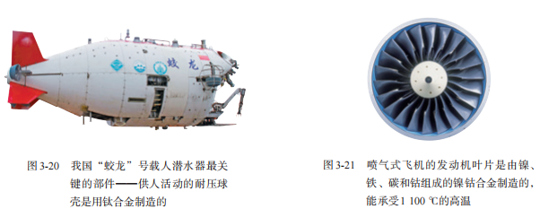
P84
在金属元素中，有一类性质相似，并在自然界共生在一起的稀土元素，它们是元素周期表中原子序数从57~71（从镧至镥，称为镧系元素）的15种元素以及钪和钇，共17种元素。稀土金属在科技、生产中有广泛的用途，被誉为新材料的宝库。
稀土金属既可单独使用，也可用于生产合金。在合金中加入适量稀土金属，能大大改善合金的性能。因而，稀土元素又被称为“冶金工业的维生素”。例如，在钢中加入稀土元素，可以增加钢的塑性、韧性、耐磨性、耐热性、耐腐蚀性和抗氧化性等。因此，稀土金属广泛应用在冶金、石油化工、材料工业（电子材料、荧光材料、发光材料、永磁材料、超导材料、染色材料、纳米材料、引火合金和催化剂等）、医药及农业等领域。
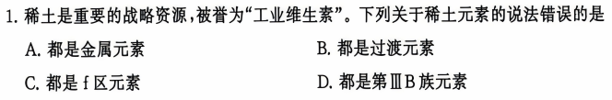
P111
在周期表中金属与非金属的分界处可以找到半导体材料，如硅、锗、镓等。
P86
我国自1999年以来发行的第五套人民币中，1元、5角和1角硬币的材质分别为钢芯镀镍（1元）、钢芯镀铜（5 角）和铝合金（1 角）。请查阅资料，讨论选择铸造硬币的金属材料时应考虑哪些因素。
必修二
P19
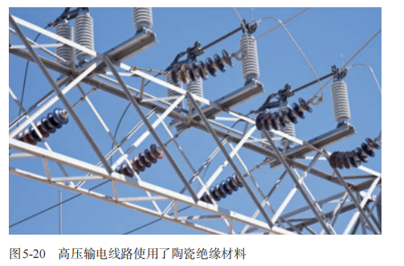
从组成上看，许多无机非金属材料含有硅、氧等元素，具有耐高温、抗腐蚀、硬度高等特点，以及特殊的光学、电学等性能。
传统的无机非金属材料多为硅酸盐材料

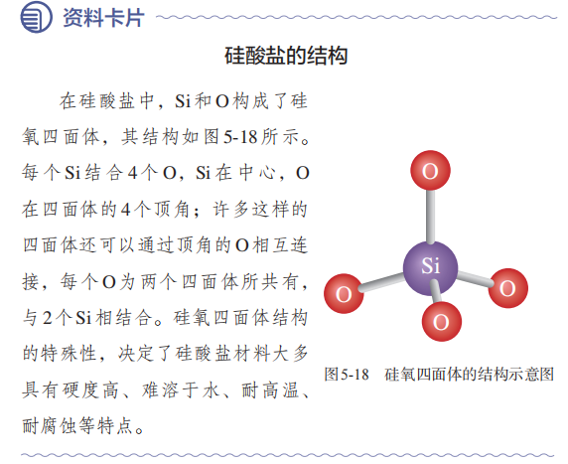
硅氧四面体结构的特殊性，决定了硅酸盐材料大多具有硬度高、难溶于水、耐高温、耐腐蚀等特点。

P20
陶瓷是以黏土（主要成分为含水的铝硅酸盐）为主要原料，经高温烧结而成的。
普通玻璃的主要成分为Na2SiO3、CaSiO3和SiO2，它是以纯碱、石灰石和石英砂（主要成分是SiO2）为原料，经混合、粉碎，在玻璃窑中熔融，发生复杂的物理和化学变化而制得的。玻璃可用于生产建筑材料、光学仪器和各种器皿，还可制造玻璃纤维用于高强度复合材料等。
生产中采用不同的原料和工艺，可以制得多种具有不同性能和用途的玻璃。例如，用含有铅的原料制造的光学玻璃，透光性好，折射率高，可以用来制造眼镜、照相机和光学仪器的透镜；加入硼酸盐制成耐化学腐蚀、耐温度急剧变化的玻璃，可用于实验室使用的玻璃仪器；加入一些金属氧化物或盐可以得到彩色玻璃，常用于建筑和装饰。
P21
普通硅酸盐水泥的生产以黏土和石灰石为主要原料。二者与其他辅料经混合、研磨后在水泥回转窑中煅烧，发生复杂的物理和化学变化，加入适量石膏调节水泥硬化速率，再磨成细粉就能得到普通水泥。水泥、沙子和碎石等与水混合可以得到混凝土，大量用于建筑和水利工程。
随着科学技术的发展，无机非金属材料突破了传统的硅酸盐体系，一系列新型无机非金属材料相继问世。其中有一些是高纯度的含硅元素的材料，如单晶硅、二氧化硅等，具有特殊的光学和电学性能，是现代信息技术的基础材料；还有一些含有碳、氮等其他元素，在航天、能源和医疗等领域有着广泛的应用。
P23
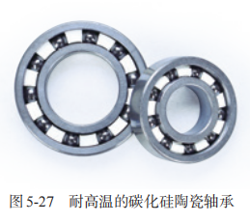
新型陶瓷在组成上不再限于传统的硅酸盐体系，在光学、热学、电学、磁学等方面具有很多新的特性和功能， 进一步拓展了陶瓷的应用领域。例如，碳化硅（SiC）俗称金刚砂，其中的碳原子和硅原子通过共价键连接，具有类似金刚石的结构，硬度很大，可用作砂纸和砂轮的磨料。碳化硅还具有优异的高温抗氧化性能，使用温度可达1600 ℃，大大超过了普通金属材料所能承受的温度，可用作耐高温结构材料、耐高温半导体材料等。
高温结构陶瓷一般用碳化硅、氮化硅 或某些金属氧化物等在高温下烧结而成，具有耐高温、抗氧化、耐磨蚀等优良性能。与金属材料相比，更能适应严酷的环境，可用于火箭发动机、汽车发动机和高温电极材料等。
压电陶瓷主要有钛酸盐和锆酸盐等，能实现机械能与电能的相互转化。可用于滤 波器、扬声器、超声波探伤器和点火器等。
透明陶瓷主要有氧化铝、氧化钇等氧化物透明陶瓷和氮化铝、氟化钙等非氧化物 透明陶瓷，具有优异的光学性能，耐高温，绝缘性好。可用于高压钠灯、激光器和高温探测窗等。
超导陶瓷在某一临界温度下电阻为零，具有超导性，可用于电力、交通、医疗 等领域。
碳纳米材料是近年来人们十分关注的一类新型无机非金属材料，主要包括富勒烯、碳纳米管、石墨烯等，在能源、信息、医药等领域有着广阔的应用前景。
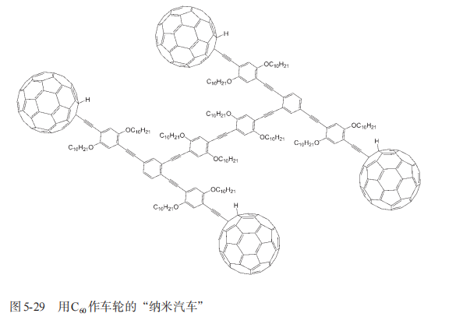
富勒烯是由碳原子构成的一系列笼形分子的总称，其中 的C60是富勒烯的代表物。
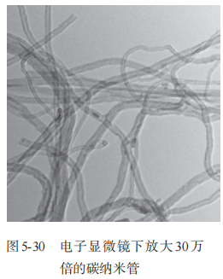
碳纳米管可以看成是由石墨片层卷成的管状物，具有纳米尺度的直径。碳纳米管的比表面积大，有相当高的强度和优良的电学性能，可用于生产复合材料、电池和传感器等。
石墨烯是只有一个碳原子直径厚度的单层石墨，其独特的结构使其电阻率低、热导率高，具有很高的强度。作为一种具有优异性能的新型材料，石墨烯在光电器件、超级电容器、电池和复合材料等方面的应用研究正在不断深入。
P25
5. 氮化硅是一种性能优异的无机非金属材料，它的熔点高，硬度大，电绝缘性好，化学性质稳定，但生产成本较高。
（1）根据以上描述，推测氮化硅可能有哪些用途： （填字母）。
a. 制作坩埚 b. 用作建筑陶瓷 c. 制作耐高温轴承 d. 制作切削刀具
（2）请画出氮和硅的原子结构示意图，并根据元素周期律的知识，写出氮化硅的化学式。
（3）氮化硅在19世纪已经被化学家合成出来，但直到100多年后才逐渐应用于工业领域。材料的基础研究和实际应用之间存在着一定距离，你认为二者之间的关系是怎样的？
P39
电池研发人员的工作包括电池构成材料的研制、电池性能的改进和应用 的拓展等。以燃料电池为例，研发中需要研究电极、电解质等电池基本构成材料的性质和材料之间的相容性；研究不同类型的电池构成材料在不同用途时对温度、湿度等环境因素的适应性；还要研究使用什么样的电池材料使电池的容量更大；
P71
苯是芳香族化合物的母体，是一种重要的有机化工原料和有机溶剂，被广泛用于生产医药、农药、香料、染料、洗涤剂和合成高分子材料等。
P72
人们很早就开始使用的棉花、羊毛、天然橡胶等属于天然有机高分子材料，现在使用更多的则是塑料、合成纤维、合成橡胶、黏合剂、涂料等合成有机高分子材料。
P75
合成纤维具有强度高、弹性好、耐磨、耐化学腐蚀、不易虫蛀等优良性能，除了供人类穿着外，还可以制成绳索、渔网、工业用滤布，以及飞机、船舶的结构材料等，广泛应用于工农业生产的各个领域。
P76
4. 下列叙述正确的是（ ）
A. 高分子材料能以石油、煤等化石燃料为原料进行生产
B. 聚乙烯的分子中含有碳碳双键
C. 高分子材料中的有机物分子均呈链状结构
D. 橡胶硫化的过程中发生了化学反应
8. 汽车车身两侧遮罩车轮的挡板（翼子板），传统上多使用金属材料制造，现在已有塑料材质的问世。这种改变可能有哪些好处？请查阅资料，结合塑料的性能进行说明，并了解汽车上还有哪些部件使用了有机高分子材料。
P105
以煤、石油和天然气为原料，通过化学反应获得许多性能优异的合成高分子材料
选择性必修2
P82
在低温石英的结构中，顶角相连的硅氧四面体形成螺旋上升的长链，这一结构决定了它具有手性（左、右型），被广泛用作压电材料，如制作石英手表。
选择性必修3
P39
聚乙炔可用于制备导电高分子材料。
P40
导电高分子材料可用于制造移动电子设备的开关、轻便的彩色显示屏等，还可作为微波
吸收材料，用于飞机与舰艇等的隐形涂料。
P131
除了塑料、合成纤维、合成橡胶三大合成材料，现代高分子材料正向功能化、智能化、精细化方向发展，出现了具有光学、电学、生物医学、吸附分离等功能的高分子，
P136
高分子材料按用途和性能可分为通用高分子材料（包括塑料、合成纤维、合成橡胶、黏合剂、涂料等）和功能高分子材料（包括高分子分离膜、导电高分子、医用高分子、高吸水性树脂等）等类别。
P141
具有网状结构的高分子受热后不能软化或熔融，也不溶于一般溶剂。酚醛树脂主要用作绝缘、隔热、阻燃、隔音材料和复合材料。可用于生产烹饪器具的手柄，
一些电器与汽车的零部件，火箭发动机、返回式卫星和宇宙飞船外壳等的烧蚀材料。
思考与讨论
（1）通过以上学习，我们了解到合成高分子的结构大致可以分为三类：线型结构、支链型结构和网状结构，你能举例说明它们各自的特性吗？
（2）尿素（H2NCONH2）可以与甲醛发生反应，最终缩聚成具有线型或网状结构的脲醛树脂。请写出尿素与甲醛反应得到线型聚合物的化学方程式。
P146
高吸水性材料，可以有两种思路：一是改造纤维素或淀粉分子，接入强亲水基团；二是合成新的带有强亲水基团的高分子。

